營養師錄製教學小短片 教您防疫健康吃提升免疫力
營養師錄製教學小短片→ https://youtu.be/NC3uFkQjiRo
慶祝222營養師節，門諾醫院營養科別出心裁，特別用心製作「營養師特餐」與院內同仁分享，不僅強調高纖低脂吃出原味，還能增強免疫力，並透過影片教學，讓民眾在這個「防疫」非常時期，也能在家動手做、健康吃，抵抗病毒的入侵。
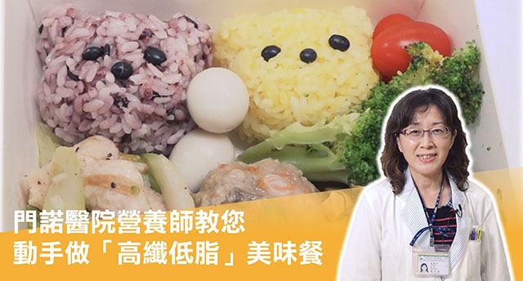
新冠肺炎疫情使得人心惶惶，也因此許多民眾不敢外出用餐，除了便利商店的微波食品外，在家用餐已成為民眾的首選。有鑑於此，門諾醫院營養科團隊就特別規劃高纖低脂又能提升免疫的「營養師特餐」，運用隨手可得的在地食材，搭配蒸、滷、拌等輕烹調料理方式，減少油炸等過多的油脂攝取，讓民眾在家也能安心吃。
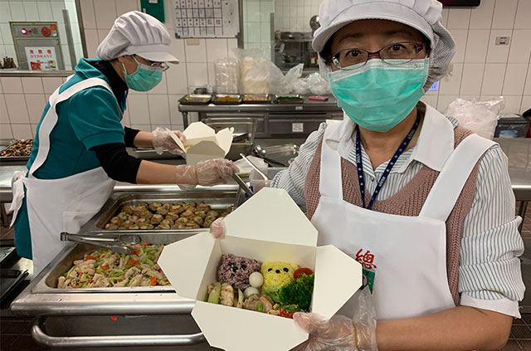
營養師陳淑珠表示，新冠肺炎疫情除了勤洗手、戴口罩，提升自我免疫力也是防疫的一環，因此期盼透過健康飲食的概念，教導大家如何在家也能吃得營養，提升身體的免疫力。陳淑珠說，根據衛服部的健康飲食建議，每人每天的蔬菜攝取量至少300公克，相當於一碗半的量，因此這份營養師特餐選用多種色彩的蔬菜進行料理，不僅可以攝取多樣化的營養素，一餐的蔬菜量就超過150公克，再搭配優質蛋白質滷鵪鶉蛋、雞胸肉以及豆製品的料理，不僅具有飽足感，高纖低脂更健康。值得一提的是，為了增強免疫力，營養師選用在地生產且具有抗氧化和抗發炎功效的薑黃煮成薑黃飯，再搭配富含花青素及抗老化的紫米飯，製成一黃一紫的小熊造型飯糰，廣受同仁好評。營養師表示，開學在即，媽媽們也能善用巧思製作愛心早餐或是便當，減少外食的人工色素及添加物，讓孩子吃盡更多營養素，增強孩子的免疫力。
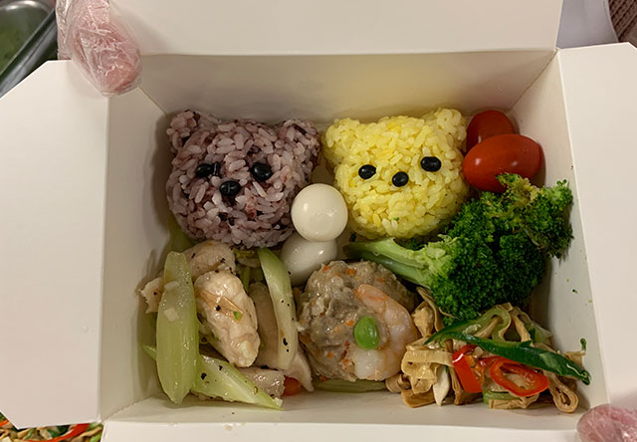
營養師特餐包括有「香菇鑲肉」、「滷鵪鶉蛋」、「七味粉青花椰菜」、「鮮蔬豆包」「西芹雞柳」、以及「薑黃紫米小熊飯」，總共690大卡，雖然製作簡單卻是營養滿分，非常適合在家動手做，慶祝2月22日營養師節，營養科團隊也特別錄製教學小短片，希望大家在防疫時期都能夠聰明吃、更健康。

